TERMÔMETRO DE VENDAS

Agosto/2015

Elaborado:
Setor de Economia, Pesquisa e Mercado

Equipe Técnica:

Ana Paula Bastos – Economista
Sarah Ribeiro – Estatística
André Correia – Analista de Economia
Amanda Santos – Técnico de Pesquisa
Bruna Trindade - Apoio

Outubro
2015

COMÉRCIO VAREJISTA: DESEMPENHO EM AGOSTO/15

BASE I: Mês Imediatamente Anterior (Ago.15/ Jul.15)
O índice real de vendas de agosto apresentou, na comparação com o mês imediatamente anterior, queda de -0,77%. Apesar do mês de agosto ter comemorado o dia dos pais, este resultado deve-se a piora do cenário macroeconômico, com alta do desemprego (Jul.15 = 6,0%/Ago. 15 6,7%), queda na renda real da população na comparação mensal (Ago.15/Jul.15 queda de -0,38%), além da inflação alta e taxa de juros em patamares maiores, o que dificulta o aquecimento do consumo.

MÊS imediatamente anterior– GRÁFICO 01
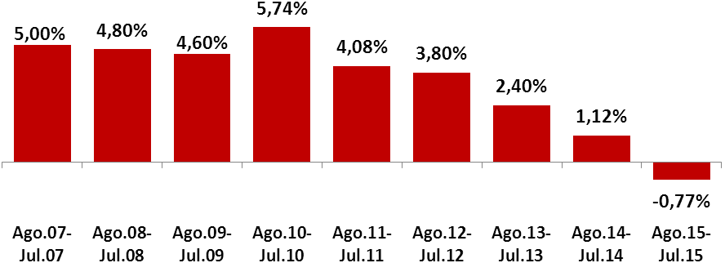

Fonte: Setor de Economia e Pesquisa – CDL/BH

BASE II: Mesmo Mês do Ano Anterior (Ago.15/Ago.14)
Na comparação com o mesmo mês do ano anterior, julho apresentou uma queda de -2,23%. Novamente observa-se nesta base de comparação o efeito negativo da desaceleração da atividade econômica, do aumento da inflação e da taxa de juros sobre o nível de consumo, e, por conseguinte, das vendas.
Em setembro, o IPCA atingiu variação de 0,54% (Set.14 foi de 0,57%) o que leva a uma redução do poder de compra das famílias (queda na renda real em Ago.15, na comparação com Ago.14 -7,20%, em Belo Horizonte) impactando negativamente nas vendas. Aliado a isso tivemos uma elevação da taxa de desemprego (6,7% Ago.2015 / 4,2% Ago.2014, IBGE, na RMBH), juros elevados 14,25% a.a. no mês em questão, ante 11% a.a. em agosto de 2014, fatores que são desfavoráveis ao consumo.

Igual mês do ano anterior – GRÁFICO 02
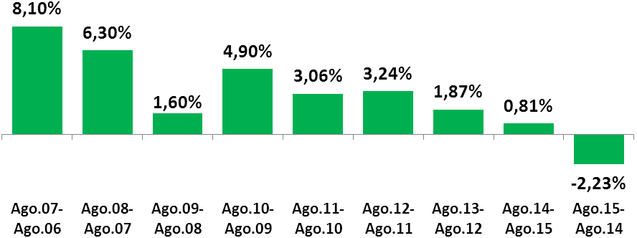
Fonte: Setor de Economia e Pesquisa – CDL/BH
V

BASE III: Igual Período Ano Anterior (Jan.15-Ago.15)/(Jan.14-Ago.14)
No acumulado do ano o varejo acumula queda de -2,41%. Esse resultado é fruto da desaceleração da atividade econômica com retração de dois trimestres seguidos do PIB, acompanhado de altas taxa de inflação, que corrói a renda dos trabalhadores e aumenta o seu custo de vida (Jan.Set.15 7,64% - Jan Set .14 4,61%), de um forte aumento da taxa real de juros, em decorrência do aumento da taxa básica (Selic), que passou de 11,0% em 2014 para 14,25% em setembro de 2015, desaceleração na concessão de crédito, que inibe a compra de bens de maior valor agregado, retração do rendimento médio real dos trabalhadores (queda na renda real em Ago.15, na comparação com Ago.14 -7,20%, em Belo Horizonte) e aumento do desemprego. Com esse cenário econômico adverso, os juros altos travam os investimentos produtivos, que geram emprego e renda, aliado a perda de confiança dos agentes econômicos, o que nos faz entrar em um círculo vicioso, onde a economia não cresce, comprometendo alavancagem do emprego e renda um dos fatores sustentadores para aumento do consumo, consequentemente as vendas.
Acumulado do ano– GRÁFICO 03
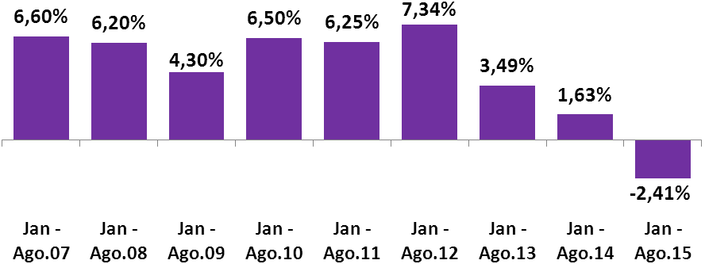
Fonte: Setor de Economia e Pesquisa – CDL/BH

BASE IV: Últimos Doze Meses (Set.14- Ago.15/Set.13- Ago.14)
No acumulado de 12 meses, o varejo apresentou queda de -1,50%. Este índice tem apresentado sucessivas reduções de seu valor, conforme visualizado no gráfico abaixo, demonstrando uma diminuição na intensidade da atividade comercial em Belo Horizonte.
O índice de desemprego na capital mineira apresentou alta e a renda média real apresentou queda. Nesse sentido, menos pessoas dispõem de renda livre para consumo, pois seus orçamentos já estão comprometidos com os custos básicos, e preferem ficar mais cautelosos quanto ao consumo considerado supérfluo, para evitar dívidas que futuramente não possam pagar. A tendência das vendas para os próximos meses é de repetição do cenário mais desaquecido visto em 2014. Sem indícios de recuperação da economia, os consumidores vão continuar mais cautelosos e sem se comprometer com compras principalmente a prazo.

Evolução das vendas na comparação com últimos 12 meses: GRÁFICO 04
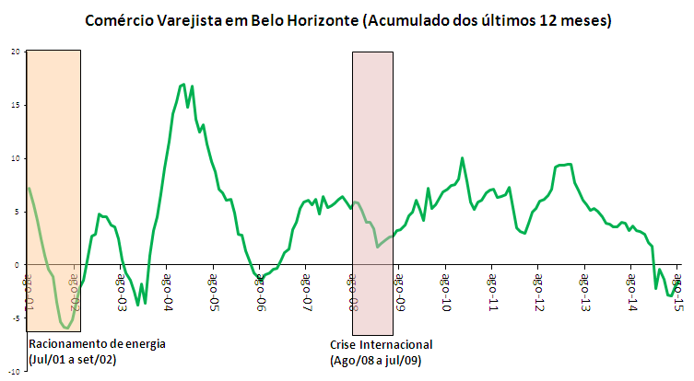
Fonte: Setor de Economia e Pesquisa – CDL/BH

Mês/Ano | Síntese dos resultados (%)
Mês/Ano | Ago/Jul | Ago/Ago | Acumulado do ano | Últimos 12 meses
2007 | 5,0 | 8,1 | 6,6 | 6,1
2008 | 4,8 | 6,3 | 6,2 | 5,9
2009 | 4,6 | 1,6 | 4,3 | 3,3
2010 | 5,4 | 4,9 | 6,5 | 7,1
2011 | 4,08 | 3,06 | 6,25 | 7,15
2012 | 3,80 | 3,24 | 7,34 | 6,01
2013 | 2,40 | 1,87 | 3,49 | 5,69
2014 | 1,12 | 0,81 | 1,63 | 3,67
2015 | -0,77 | -2,23 | -2,41 | -1,50
Fonte: Setor de Economia e Pesquisa – CDL/BH

